Приложение
к распоряжению
администрации города
от _____________ № _________

СВЕДЕНИЯ
о границах публичного сервитута

Местоположение границ  публичного сервитута | Красноярский край, г. Красноярск, Свердловский район
Система координат | МСК-167, зона 4
Метод определения координат | аналитический метод
Площадь земельного участка | 88 кв. м
Средняя квадратическая погрешность положения характерной точки (Mt), м | 0,1
Обозначение характерных  точек границ | Координаты, м
Обозначение характерных  точек границ | Х | Y
1 | 2 | 3
1 | 627859.840 | 97861.160
2 | 627860.270 | 97864.000
3 | 627849.720 | 97865.470
4 | 627825.760 | 97869.210
5 | 627825.530 | 97866.910
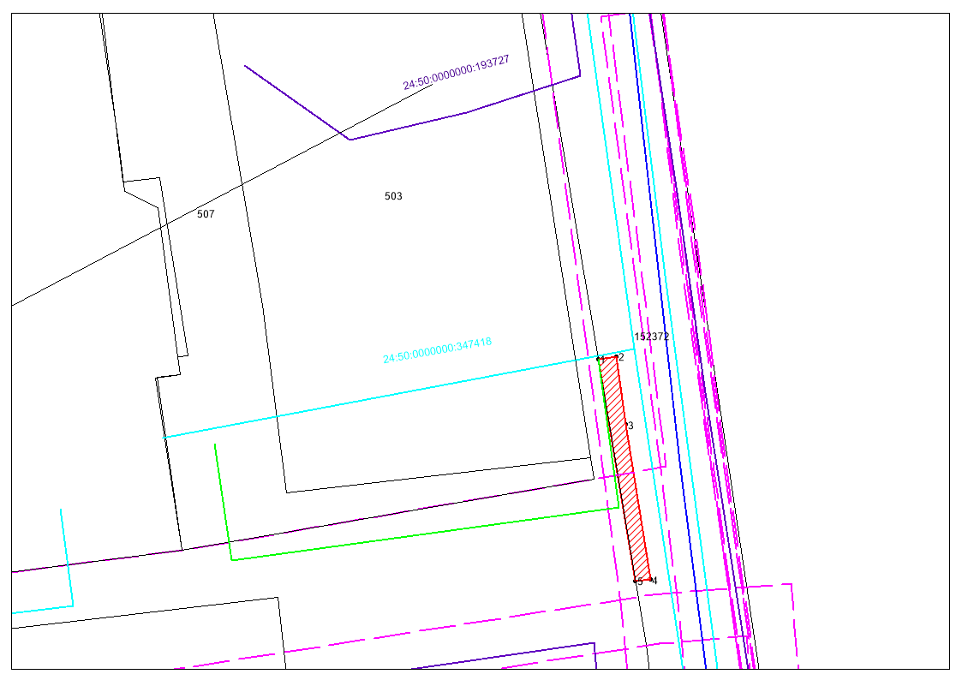
Масштаб 1:500
Условные обозначения:
 | – граница публичного сервитута;
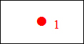 | – характерная точка границы публичного сервитута;
 | – существующая часть границы, имеющиеся в ЕГРН сведения о которой достаточны для определения ее местоположения;
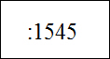 | – надписи кадастрового номера земельного участка, сведения о котором содержатся в ЕГРН;
 | – объект капитального строительства – сети водопровода с кадастровым номером 24:50:0000000:347418;
 | – граница кадастрового квартала;
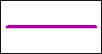 | – обозначение кадастрового квартала;
 | – граница охранной зоны;
 | – проектные границы реконструируемой сети водопровода с кадастровым номером 24:50:0000000:347418.

